I Suoni delle Dolomiti, mercoledì 23 agosto in Val di Non
NADA, UNA VOCE D'INCANTO NEL GRUPPO DEL BRENTA

Proseguono gli appuntamenti dei Suoni delle Dolomiti alla scoperta delle migliori esperienze cantautorali: dopo Jack Savoretti approda sul Brenta la vocalist Nada. Il concerto è mercoledì 23 agosto al Pian della Nana (ore 13) nei pressi di Malga Tassulla

La voce, inconfondibile e camaleontica, la sensibilità musicale e la capacità di misurarsi, oltretutto, con generi sonori diversi tra loro l'hanno resa una della cantanti più singolari e amate dal pubblico italiano di ogni età. Si tratta di Nada, artista completa capace di andare sempre oltre le parole grazie alla sua versatilità.
Dopo l'esordio del 1969 con l'album che portava il suo nome, non ha mai deluso il proprio pubblico inanellando altri venti album e moltissimi successi.
Ora torna a incontrare il pubblico con I Suoni delle Dolomiti nello splendido scenario di Pian della Nana in Val di Non, nel Gruppo del Brenta, mercoledì 23 agosto alle ore 13.
Al suo fianco anche Julian Barrett, pianista della ...a Toys Orchestra, col quale dà vita a uno spettacolo intitolato “Parole che si cantano anche” che comprende brani come la struggente “Sul porto di Livorno” di Piero Ciampi, la popolare “Ma che freddo fa” e grandi successi come “Il cuore è uno zingaro” o “Ti stringerò” e “Amore disperato”. Accanto a questi anche classici della tradizione popolare italiana come “Maremma” e “Malachianta” e la più recente e innovativa produzione di Nada che comprende “Guardami negli occhi”, “Luna in piena” e “Senza un perché” - diventata colonna sonora di "The Young Pope" di Sorrentino.
Non mancherà anche la canzone “La posa” per ricordare l'amico e compagno di palcoscenico Fausto Mesolella, da poco scomparso; ultimo brano scritto e registrato insieme come Nada Trio.

La carriera di Nada è stata molto precoce. A soli quindici anni – nel 1969 – debutta al Festival di Sanremo con “Ma che freddo fa”, brano entrato a pieno titolo nella memoria collettiva degli italiani. Seguono ben presto altri successi come “Che male fa la gelosia”, “Il cuore è uno zingaro” (Sanremo 1971).
Numerose le sue collaborazioni con altri cantautori italiani da Claudio Baglioni a Riccardo Cocciante a Antonello Venditti fino a Piero Ciampi col quale da vita a “Ho scoperto che esisto anch'io” e a Paolo Conte che incrocia la sua strada e grazie al quale esce “La fisarmonica di Stradella”.
Sempre sospesa tra generi diversi, in una continua ricerca artistica, Nada si muove tra canzone d'autore, pop, jazz e per questo convince e cattura un pubblico davvero eterogeneo. Prova ne è anche il fascino verso le nuove frontiere sonore “Noi non cresceremo mai”. Sempre attenta a quello che di nuovo si muove nella scena musicale italiana, eccola anche al fianco di Fausto Mesolella e anche di Massimo Zamboni (CCCP e CSI). L'ultima sua fatica sulla lunga distanza si intitola “La posa”.

Come si raggiunge il luogo del concerto
Il luogo del concerto è raggiungibile da Cles. L’accesso ai parcheggi in prossimità del luogo del concerto sarà consentito alle sole macchine che trasporteranno minimo 4 persone previo ritiro del coupon al parcheggio del Centro Sportivo di Cles. La strada in direzione Monte Peller, per un lungo tratto sterrata (consigliato l'uso di auto4x4), verrà chiusa da Cles in via de Monte, località Pra del Toro.

L'escursione
Per l'occasione è possibile partecipare a una escursione con le Guide Alpine del Trentino di ore 3.30 di cammino, dislivello 400 metri, difficoltà E. Iniziativa su prenotazione fino ad esaurimento dei posti disponibili:
- gratuita per i possessori di Guest card (Trentino Guest card visittrentino.info/card visittrentino.info/card +39 0463 830133)
- a pagamento con le Guide Alpine Val di Non (+39 0463 830133).

In caso di maltempo il recupero è previsto alle ore 21 all'Auditorium del Polo Scolastico di Cles.

Informazioni: 0463 830133 visitvaldinon.it

Trento, 21 agosto 2017

I Suoni delle Dolomiti è ideato e curato da Trentino Marketing in collaborazione con le Apt della Val di Fassa, della Val di Fiemme, di San Martino di Castrozza, Passo Rolle, Primiero e Vanoi, della Val di Non, di Madonna di Campiglio – Pinzolo – Val Rendena, di Dolomiti Paganella e delle Terme di Comano – Dolomiti di Brenta.

www.isuonidelledolomiti.it



Anche per l’edizione 2017 I Suoni delle Dolomiti si avvale della sponsorizzazione tecnica di Montura. L’affinità tra la rassegna ed il marchio di abbigliamento sportivo nasce dalla voglia condivisa di ricercare nuovi spazi e forme di espressione che, come accade nei progetti Montura Editing, offrono momenti di contrapposizione e d’incontro tra piani diversi di comunicazione. Un’amicizia nata dalla sperimentazione del comune cammino verso l’arte e la montagna

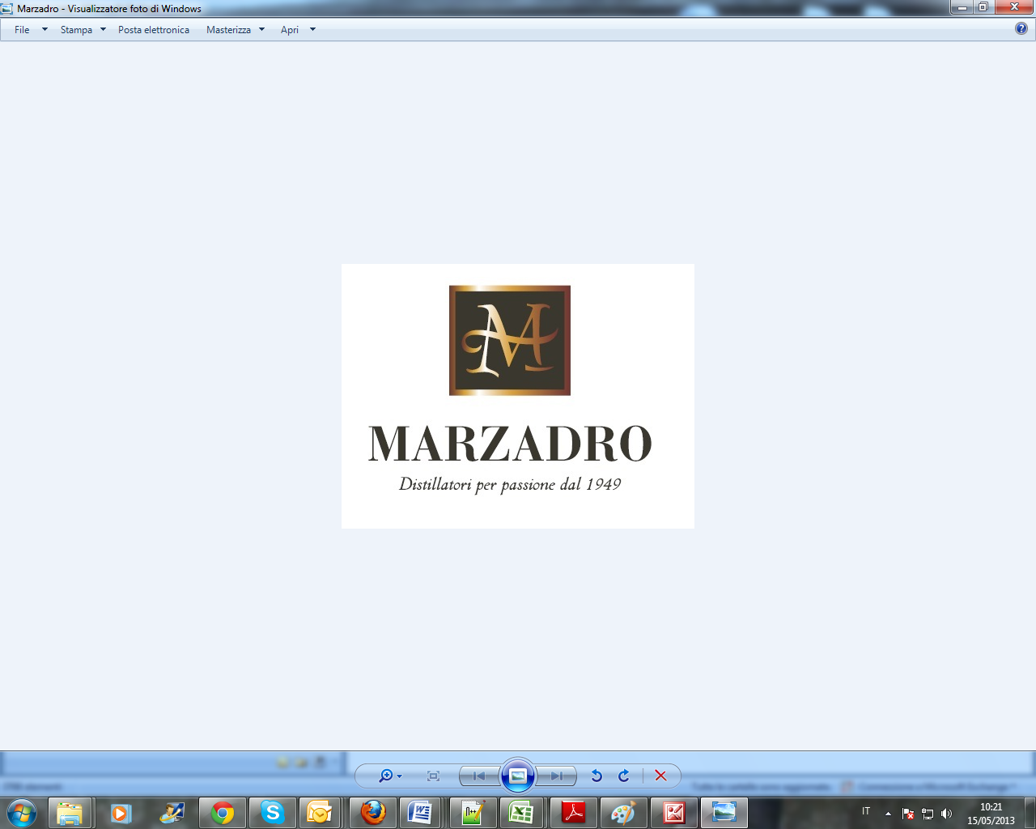
I Suoni delle Dolomiti e Marzadro camminano insieme.
Tra natura e cultura, tra tradizione e innovazione lungo un sentiero di passione e di impegno che ha radici nel passato e ci consente oggi di raccontare il Trentino attraverso due testimoni d’eccellenza: la montagna con i suoi valori e la grappa come distillato dell’identità del territorio.

